SKRIPSI

UJI AKTIVITAS ANTIBAKTERI NANOPARTIKEL EKSTRAK ETANOL DAUN MANGGA HARUM
MANIS (Mangifera indica L. var. harum manis)
TERHADAP BAKTERI Escherichia coli

OLEH :

DELVI AMIRA HUTAGAOL
NPM. 202114058

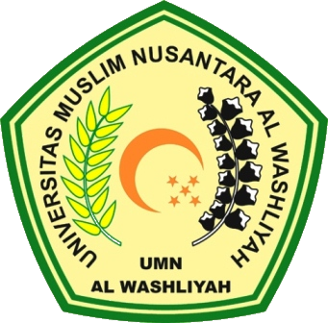

PROGRAM STUDI FARMASI
FAKULTAS FARMASI
UNIVERSITAS MUSLIM NUSANTARA AL–WASHLIYAH
MEDAN
2022

UJI AKTIVITAS ANTIBAKTERI NANOPARTIKEL EKSTRAK ETANOL DAUN MANGGA HARUM
MANIS (Mangifera indica L. var. harum manis)
TERHADAP BAKTERI Escherichia coli

SKRIPSI

Diajukan Untuk Melengkapi dan Memenuhi Syarat-Syarat Untuk Memperoleh Gelar
Sarjana Farmasi pada Program Studi Sarjana Farmasi Fakultas Farmasi
Universitas Muslim Nusantara Al Washliyah

OLEH:

DELVI AMIRA HUTAGAOL
NPM. 202114058

PROGRAM STUDI SARJANA FARMASI
FAKULTAS FARMASI
UNIVERSITAS MUSLIM NUSANTARA AL-WASHLIYAH
MEDAN
2022

